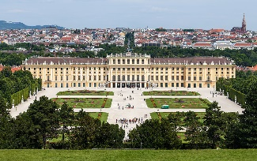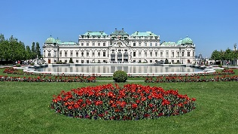

**1**

**2**

**Schloss Belvedere**

Wien

Größe/Länge **** 120 x 30m & 112 x 40m

Alter **** 298 Jahre

Tourismus/W **** Museum gut besucht

Nachhaltigkeit ** Schlossgarten

Gestaltung ***** sehr schön

Das Schloss wurde 1723 fertiggestellt und besteht aus Schlössern (Oberes und Unteres Belvedere). Das barocke Gebäude beherbergt heute österreichische Kunst vom Mittelalter bis zur Gegenwart.

**Schloss Schönbrunn**

Wien

Größe/Länge **** 122 x 40m (Haupttrakt)

Alter ***** Ursprünge im 14. Jhdt.

Tourismus/W ***** sehr gut besucht

Nachhaltigkeit **** großer Schlosspark

Gestaltung ***** sehr schön

Die Geschichte des Schlosses reicht bis ins 14. Jhdt. zurück.

Bis es Kaiser Franz Joseph Ende des 19. Jahrhunderts ganzjährig bewohnte, wurde es oft umgebaut und als Jagdhaus und Sommerresidenz verwendet. Heute ist das Schloss eines der berühmtesten Sehenswürdigkeiten in Österreich.

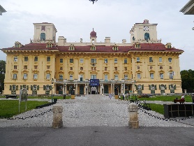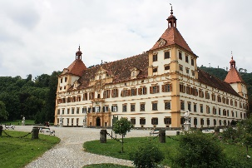

**3**

**4**

**Schloss Esterházy**

Eisenstadt

Größe/Länge *** 80 x 72m

Alter ***** Ursprünge im 13. Jhdt.

Tourismus/W **** gut besucht

Nachhaltigkeit *** Schlosspark

Gestaltung ***** sehr schön

Die Ursprünge des Schlosses gehen auf das 13. Jhdt. zurück. Es ist das Wahrzeichen von Burgenland und war lange im Besitz der Familie Esterházy. Heute werden das Schloss und der Schlosspark von vielen Touristen besucht.

**Schloss Eggenberg**

Graz

Größe/Länge *** 80 x 66m

Alter ***** Ursprünge vor 560 J.

Tourismus/W **** gut besucht

Nachhaltigkeit *** Schlosspark

Gestaltung ***** sehr schön

Das Schloss ist die größte und bedeutendste barocke Schlossanlage der Steiermark und wurde im 17. Jhdt. umgebaut. Es ist original ausgestattet, hat einen Landschaftsgarten und enthält Sammlungen des Universalmuseums Joanneum.